

Информационная газета для населения в период с 16.03.2021 по 15.04.2021 № 4 от 16.04.2021

**НОВОСТИ РАЙОНА**

**14 апреля 2021 года состоялась седьмая сессия Совета депутатов Черепановского района**

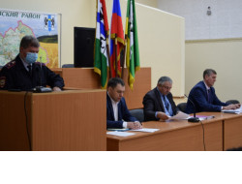

В сессии также принял участие глава Черепановского района С. Н. Овсянников. Он выступил с информацией о проделанной работе в межсессионный период и определил предстоящие цели и задачи.

В ходе сессии на повестке дня рассмотрены следующие вопросы:

О внесении изменений в Устав Черепановского района Новосибирской области (приведение в соответствие законодательству);

Отчет об итогах работы Отдела МВД России по Черепановскому району за 2020 год;

Об утверждении порядка предоставления иных межбюджетных трансфертов из районного бюджета в бюджеты поселений;

О внесении изменений в бюджет района (плановые рабочие изменения);

Об утверждении плана реализации наказов по районному совету депутатов.

Все вопросы сессии рассмотрены и утверждены.

*****

**23 апреля в центральной, детской и городской библиотеках г. Черепаново пройдёт «Библионочь-2021»**

Тема «Библионочи» в 2021 году «Книга – путь к звёздам», поэтому мероприятия будут посвящены науке, технологиям и 60-летию со дня первого полёта человека в космос.



Библиотекари готовят специальные программы, в которые войдут творческие мастер-классы, квесты, экскурсии, чтения и многое другое, и очень сильно ждут своих читателей, жителей и гостей района.

Во многих филиалах Черепановской централизованной системы пройдут БИБЛИОСУМЕРКИ, направленные на совсем юную аудиторию. Что ждёт 23 апреля жителей района в их библиотеках можно узнать, обратившись к своему библиотекарю по телефону или лично, а также, есть возможность найти свою библиотеку в социальной сети «ВКонтакте» через «друзей» странички «Черепановская ЦБС».

Библиотечные мероприятия тёмного времени суток в городе Черепаново 23 апреля развернутся на трёх площадках: в Центральной, Городской и Детской библиотеках.

**Центральная библиотека** приглашает жителей города окунуться в звёздные приключения на программе «Космическая одиссея». Гостей ждут квест, фотозоны и мастер-классы, а также для всех желающих будет работать открытый микрофон. Мероприятие пройдёт 23 апреля в 18:00 по адресу г. Черепаново, ул. Партизанская 10 б.

**Детская библиотека** приготовила для юных читателей увлекательный квест по космическим мирам, где их ждут необычные конкурсные задания, арт-зона, фотозона и игровая программа. Мероприятие пройдёт 23 апреля в 16:00 по адресу г. Черепаново, ул. Партизанская 10 б, первый этаж.

**23 апреля в 14:00 Городская библиотека** приглашает детей до 14 лет на Библиосумерки «Космический рейс» и в 16:00 зовёт к себе гостей от 15 лет на Библионочь «Литературный круиз по книжной вселенной». Посетителей ждёт увлекательное путешествие в космический мир. В программах мероприятий интеллектуальные задания, конкурсы, мастер-классы, познавательные беседы, книжные выставки и многое другое. Мероприятия пройдут 23 апреля по адресу г. Черепаново, ул. Заводская, 20.

На все мероприятия Библионочи вход абсолютно бесплатный. Перед посещением не забудьте надеть маску!

*****

**НОВОСТИ ПОСЕЛЕНИЯ**

П. Виноград

**Посмеемся вместе**

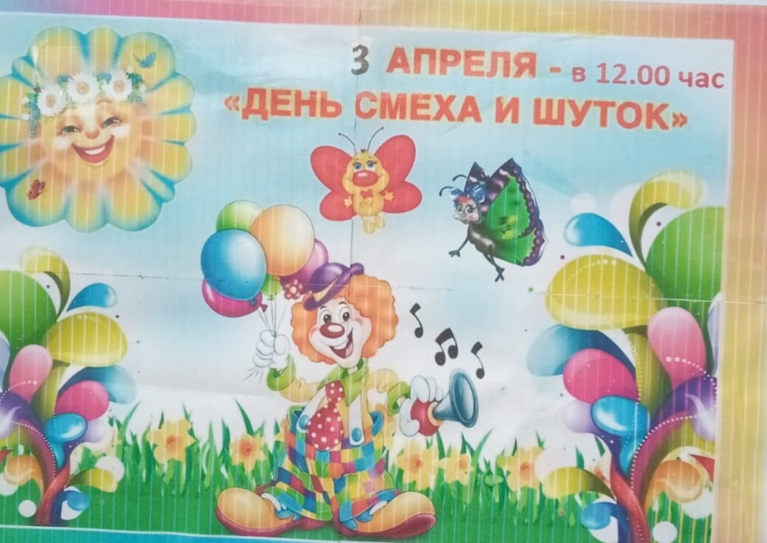 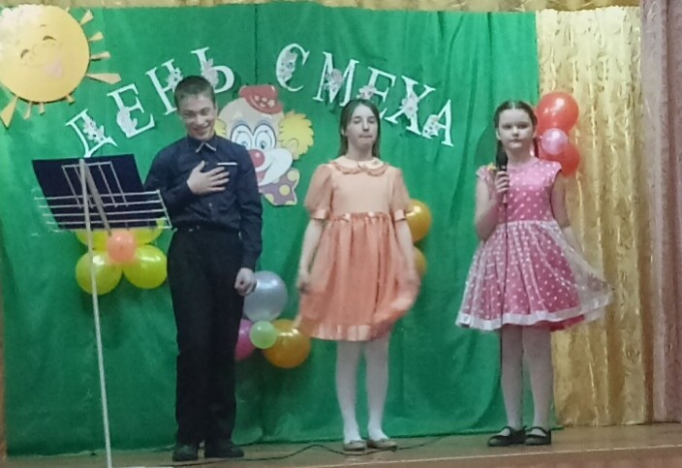

Под таким названием 03 апреля в клубе п.Виноград проходило праздничное мероприятие, посвященное Дню смеха. Первого апреля - неофициальный день смеха. Хотя, если быть объективными, то в нашей стране этот день нередко растягивается на целый год, а то и больше.

Так вот, первоапрельские шутки появились при Петре 1.Он и сам любил подшучивать над другими и не обижался, когда шутили над ним. И до сих пор мы неофициально отмечаем 1 апреля. Концерт подготовили наши коллективы, которые знают все – вокальная группа «Виноградная лоза» и детская группа «Бусинка», аккомпаниатор Михаил Кузнецов. Пели песни, частушки, играли шуточные сценки. Программа прошла на веселой ноте. Большое спасибо нашим самодеятельным артистам. Они не смотря ни на что, вкладывают свою душу в подготовку номеров, чтобы порадовать зрителей. Жаль, конечно, что люди живое общение обменивают на общение с телевизором или с компьютером и не приходят на концерты. Дорогие односельчане! Ждем Вас в стенах нашего клуба, приходите!

Методист клуба п.Виноград С.А.Доценко

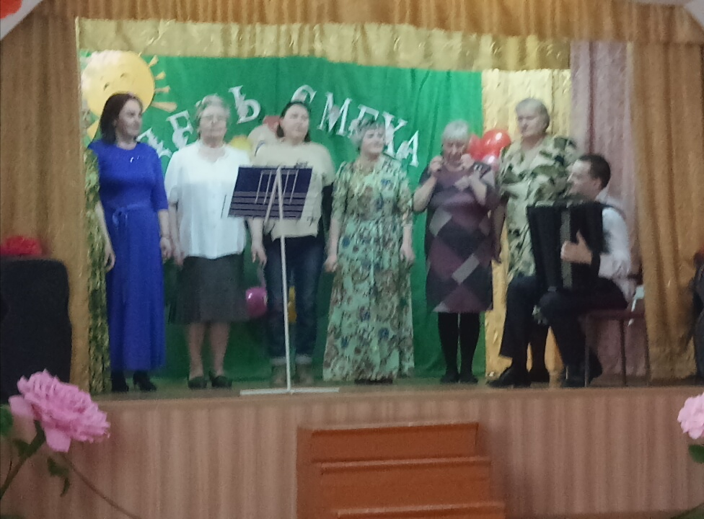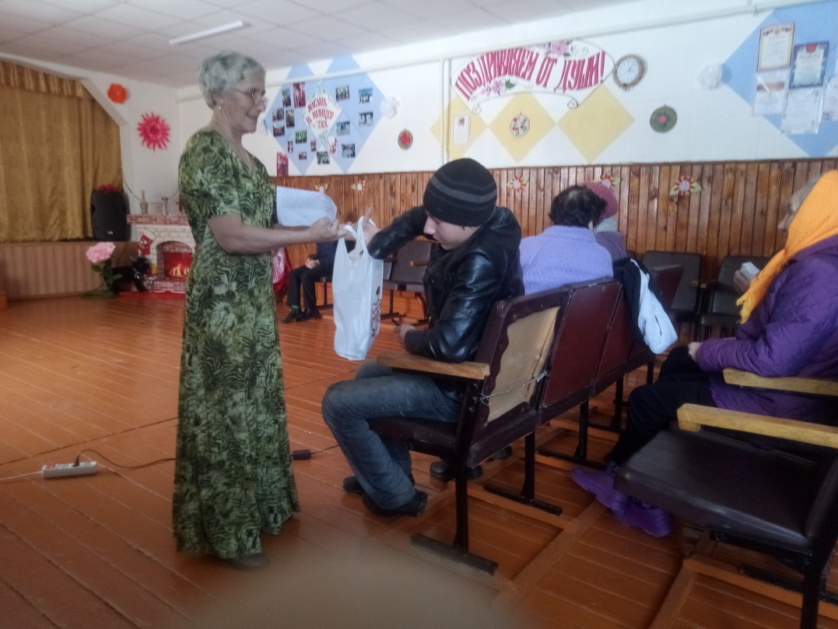

*****

**«От земли до звезд»**

**12 апреля День космонавтики**.60 лет назад гражданин Советского Союза на космическом корабле «Восток» впервые в мире совершил полет в космос. Это был Юрий Алексеевич Гагарин. К этому событию 11 апреля в клубе п.Виноград провели познавательно – игровую программу для детей. Вместе с ребятами мы вспоминали историю космонавтики, биографические моменты жизни Юрия Гагарина, участвовали в эстафетах, викторинах, разгадывали загадки про космос, про вселенную, про нашу землю. Мероприятие прошло дружно и весело. По окончании праздника дети угостились сладостями и соком. Ребята, вы молодцы, спасибо за участие!

Методист клуба п.Виноград С.А.Доценко

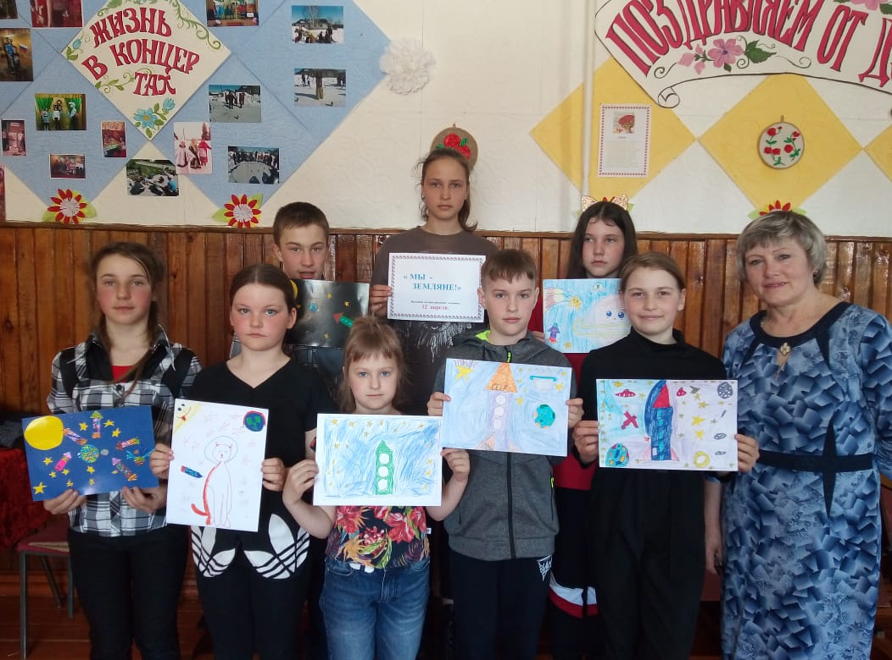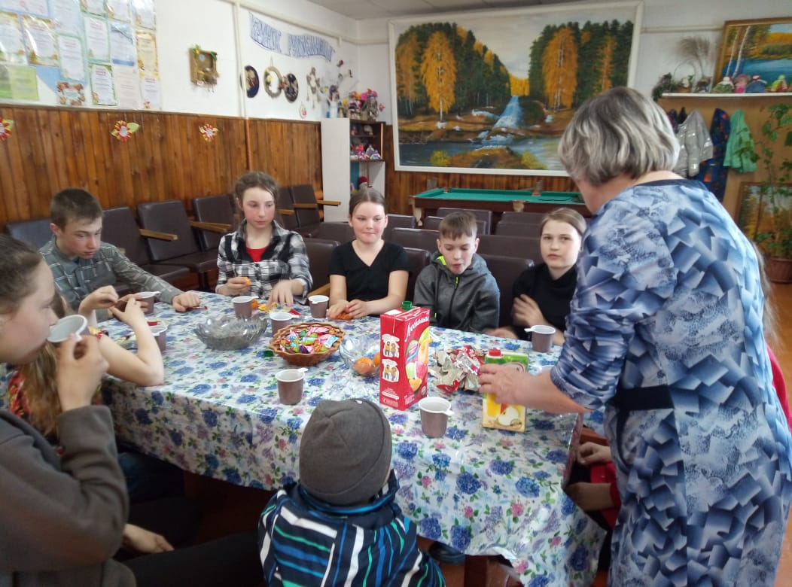

*****

С. ШУРЫГИНО

**Шурыгинский Дом Культуры продолжает культурно-досуговую деятельность, создавая праздничное настроение у сельчан. Подробности – в нашем дайджесте новостей.**

Масленица.

**Как мы зиму провожали – весну встречали.**

*Масляна масленица, мы с зимой прощаемся,  
На горах катаемся, блинами объедаемся…*

А еще в этот «по-зимнему» мартовский день по селу звучали песни, веселили душу разудалые частушки, замерзших гостей праздника заставляли согреться быстрые эстафеты и энергичные конкурсы. Как нельзя кстати оказался и самовар с душистым чайком…

И какая же Масленица по-шурыгински без аппетитных шашлыков, пирогов и пельменей? Спасибо хозяевам торговых палаток за радушие и угощения! Они очень дополнили атмосферу праздника, которую, несмотря на крепкий морозец, сумели создать работники ДК и самодеятельные артисты.

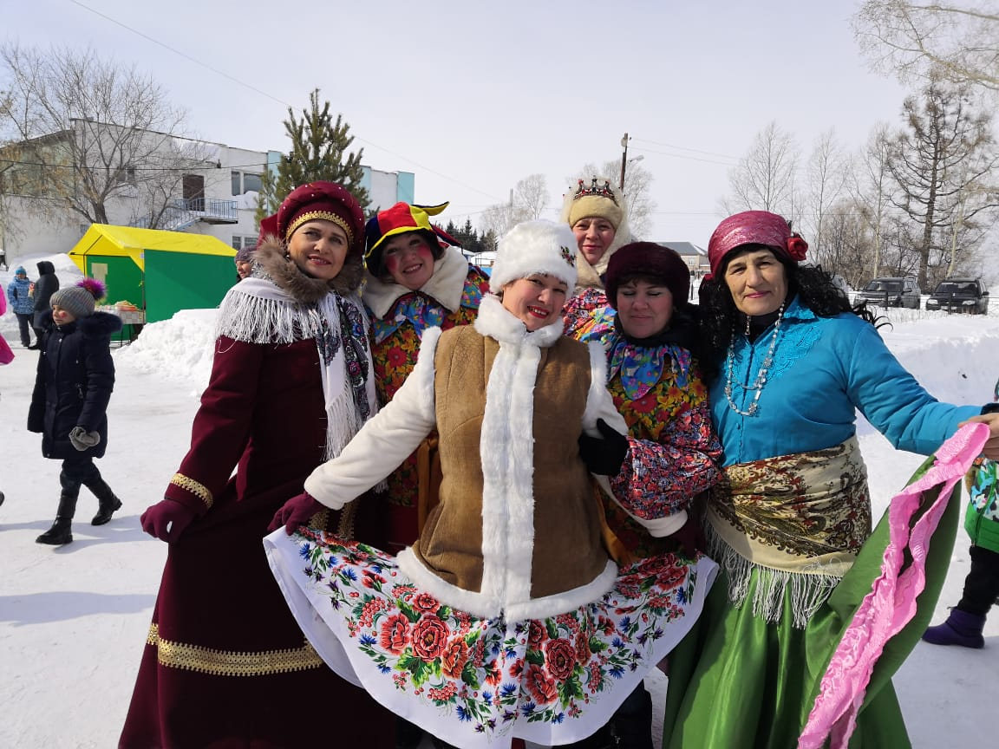 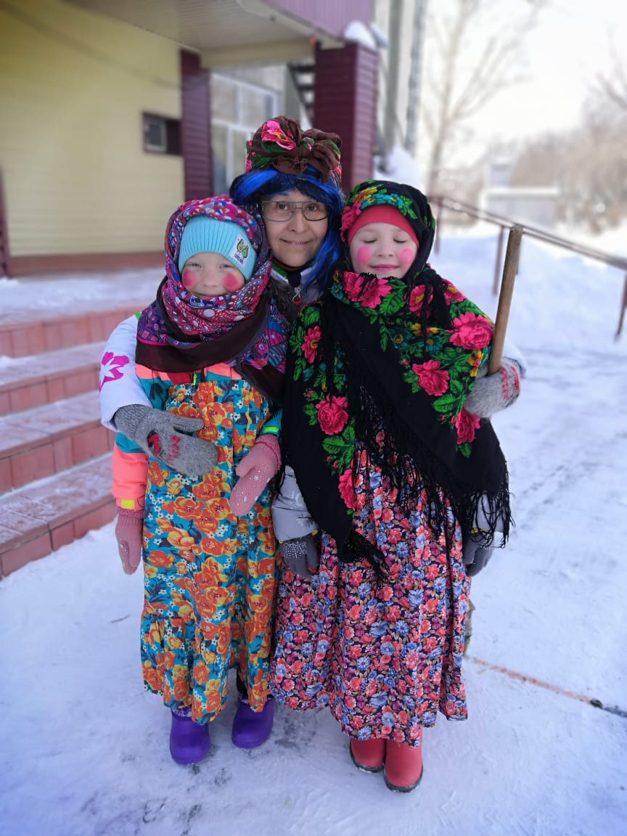

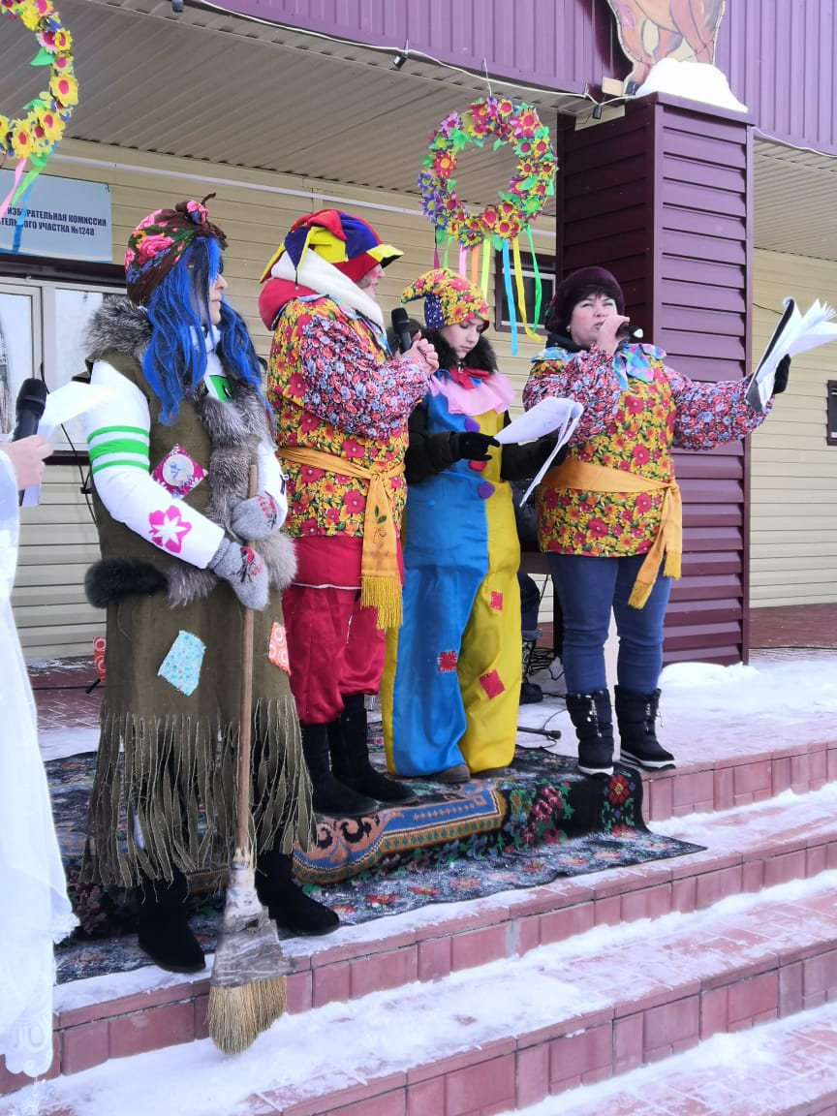 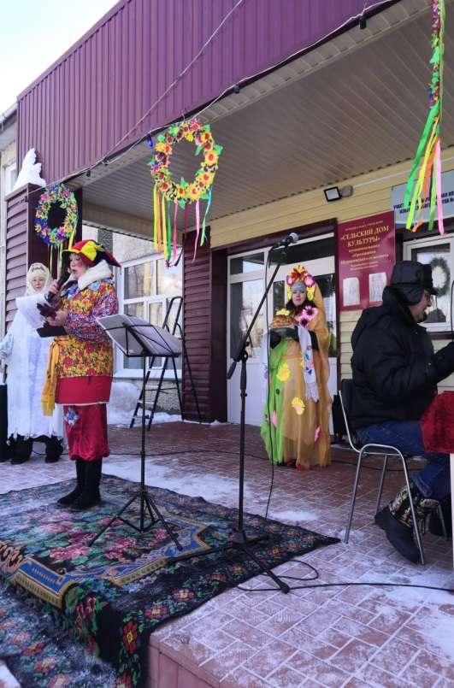 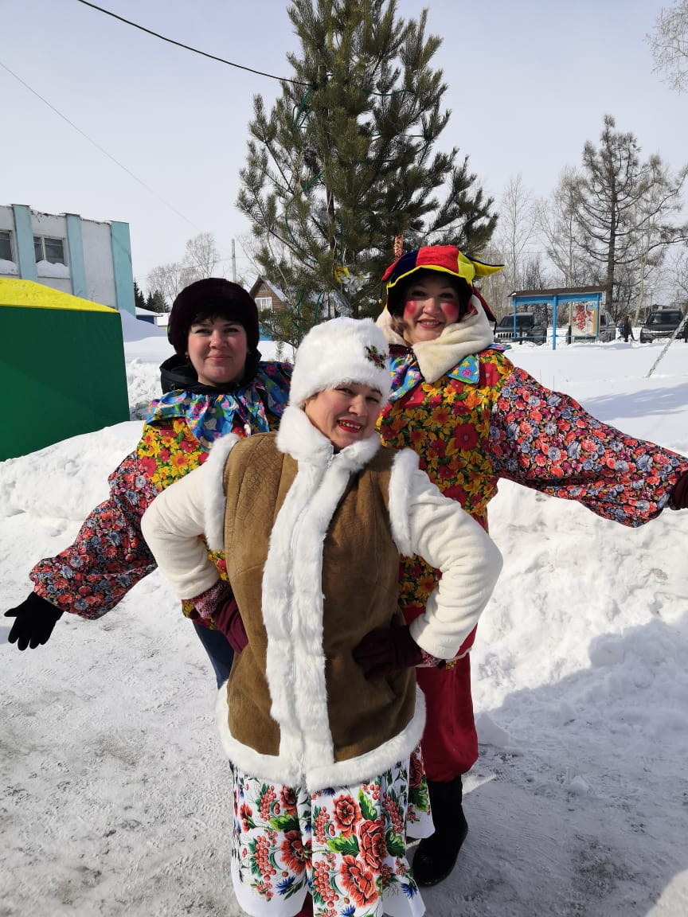

Кружковая работа

**Мастер и Мастерица**

Кружок «Мастерица» (рук. А.А. Ошлыкова) посещают ребята от 7 до 11 лет. Достаточно одного взгляда, чтобы оценить их работы – оправдывают кружковцы свое имя. Маленькие мастерицы и мастера делают поделки из любого подручного

материала. Ну просто загляденье!

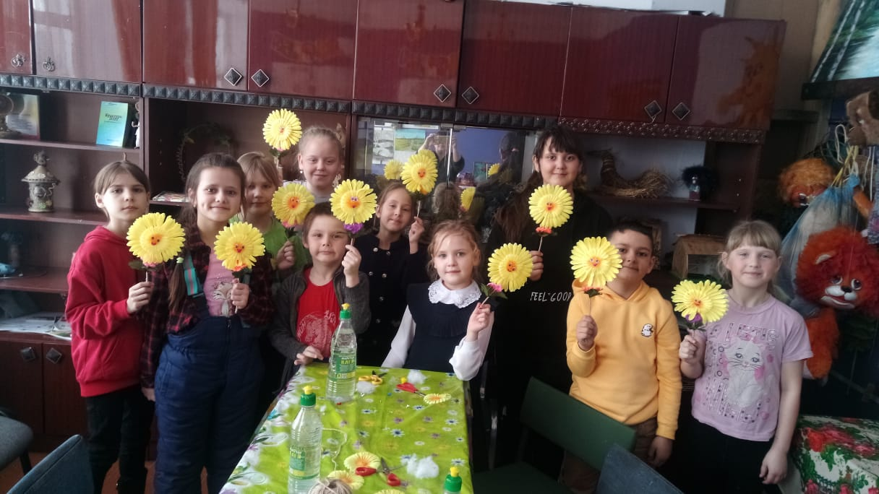

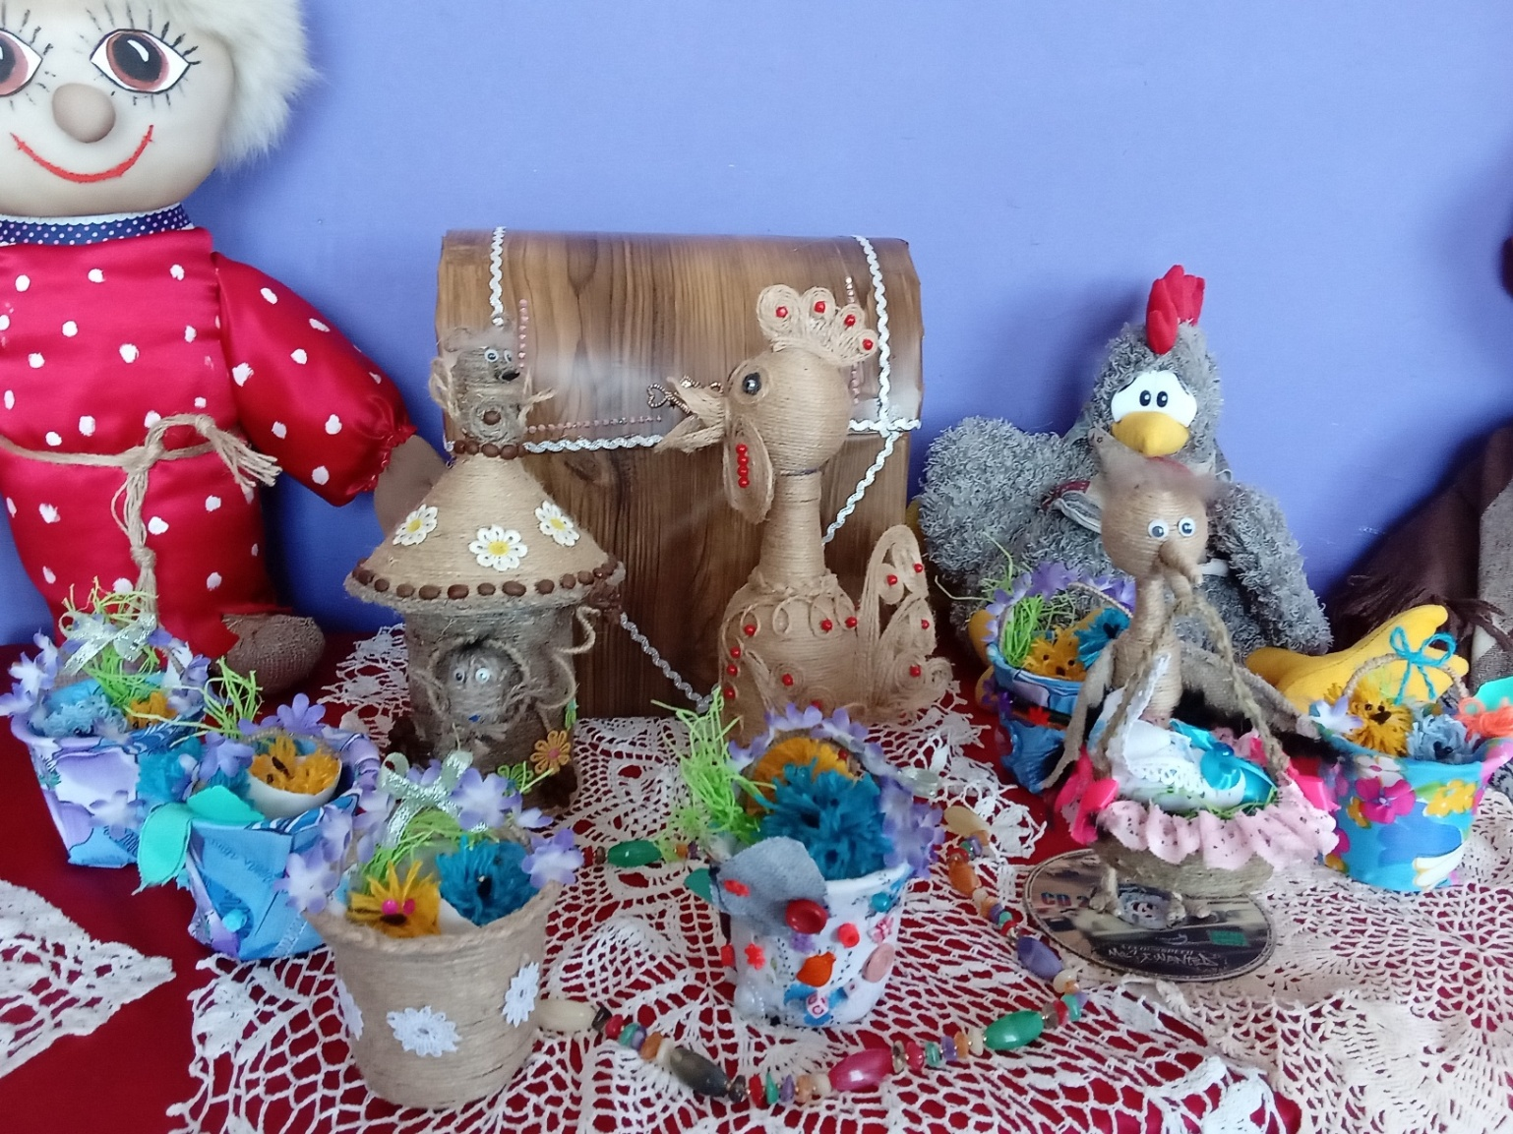

*****

День космонавтики

**Просто космос!**

День космонавтики отмечают во всем мире. Эта глобальная повестка не стала исключением и для Шурыгинского Дома Культуры. Можно сказать, далекому сибирскому селу в этот день космос стал ближе! Ведь при желании до звезд можно дотянуться с помощью карандаша или кисти. Это и подтвердили своими рисункамих воспитанники кружка «Акварелька» (рук. Ю.Н. Медведева).

Ну а тех, кто любит фантазировать и мечтать, стремится к знаниям о неизведанной Галактике, сотрудники ДК пригласили на игровую программу «Космическое путешествие».

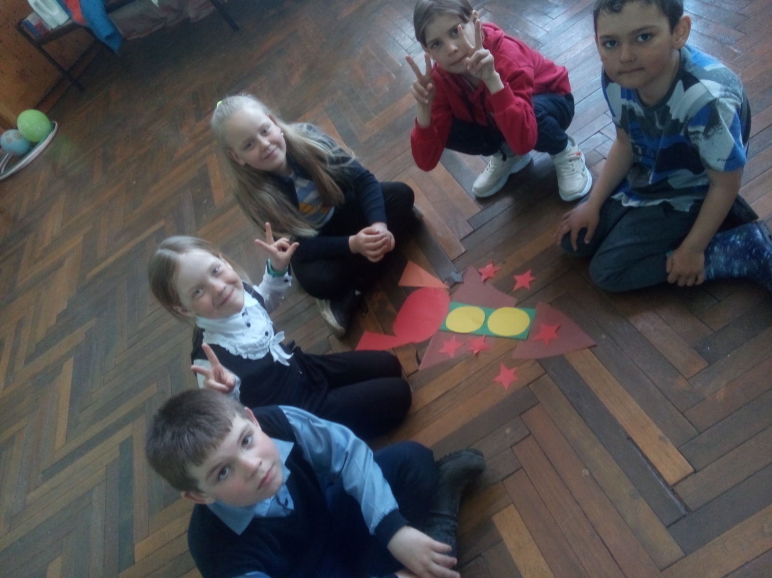

****

Театральные встречи

**«Любви все возрасты…»**

Да, любовь может настигнуть человека в любом возрасте! Именно это и хотят сказать наши театралы. Свою интерпретацию лирической пьесы-комедии (автор Э.Пиженко) готовит театральная студия СДК. И хотя дата премьеры пьесы еще не определена, самодеятельные артисты показывают готовность выступить на родной сцене.

В спектакле заняты: Т. Глушкова, К. Шеров, А. Ошлыкова, В. Назаров, Д. Ошлыкова.

До встречи на премьере!

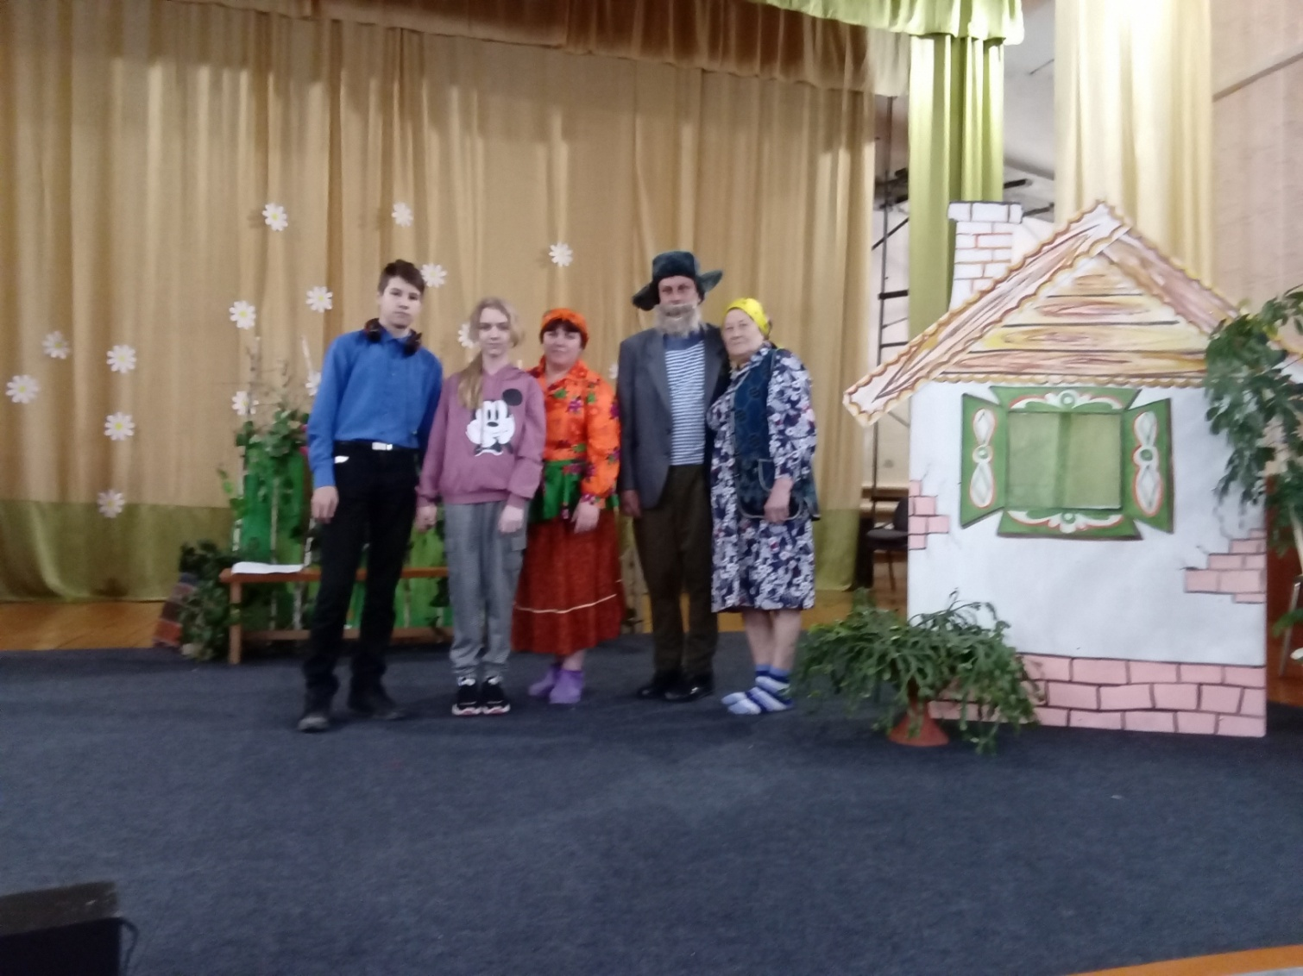

ДЕНЬ СМЕХА

**«Смейтесь на здоровье!»**

Кто умеет смеяться искренне и громче всех? Ну, конечно, дети!

Звонким смехом, громкой музыкой, шутками и прибаутками встречал ребят Дом Культуры 2 апреля. Ничего, что днем позже «узаконенного» дня смеха. Ведь смеяться можно, невзирая на даты и числа, годы и расстояния. Смех – это наше здоровье!

Вот и помогали ребятам смеяться на здоровье клоуны Чупа и Чупс, веселый Карлсон, неуловимые воздушные шарики. Заковыристые вопросы викторины, флеш-моб, забавные эстафеты никого не оставили без эмоций. В конце необычного дня все дети получи «натуральные» сладкие чупа-чупсы и веселые смайлики.

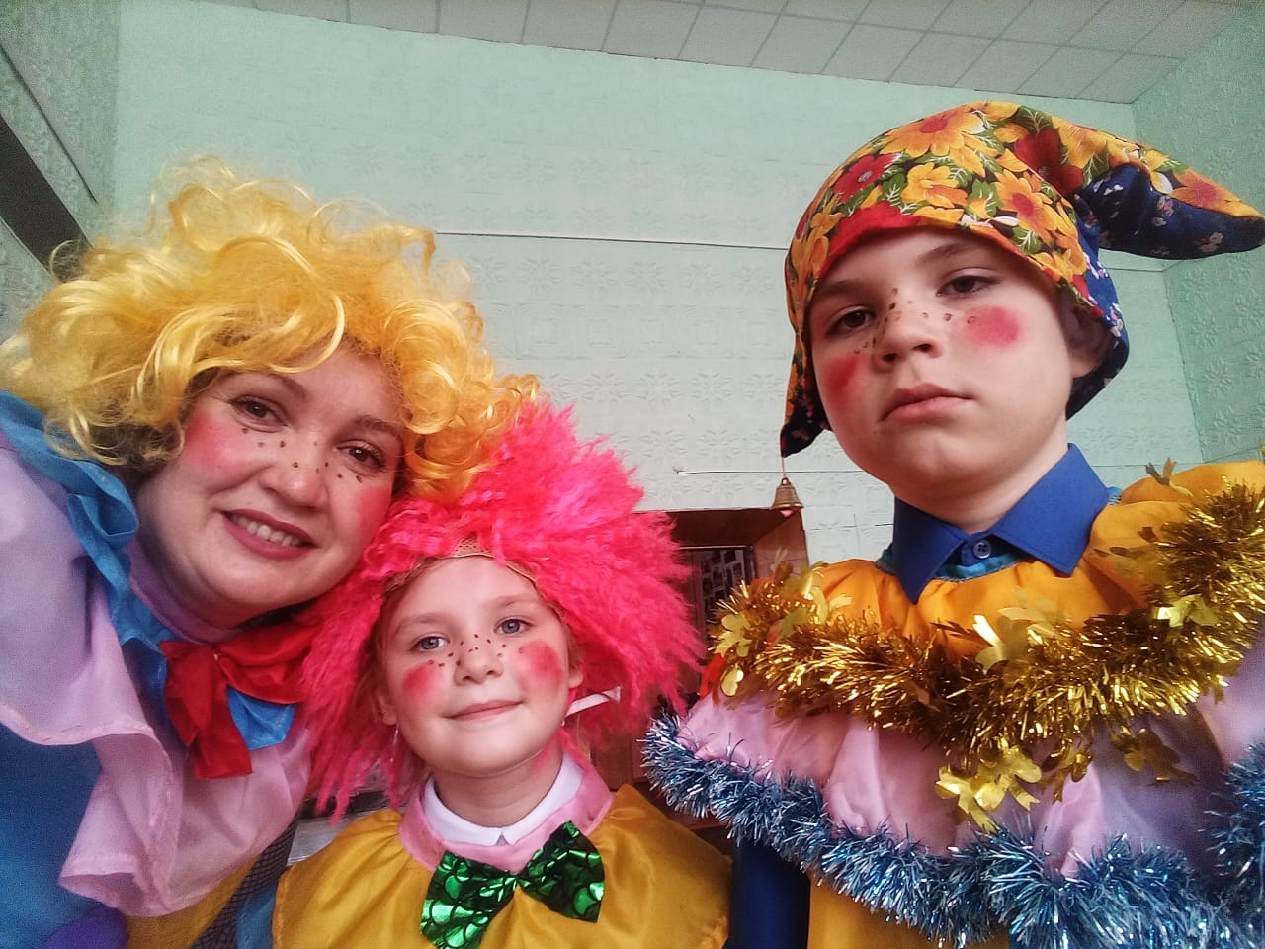

*****

**РАБОТА ОРГАНА МЕСТНОГО САМОУПРАВЛЕНИЯ**

Информационно-методическим обеспечением министерства региональной политики НСО утверждена заявка в конкурсе социально-значимых проектов в сфере развития общественной инфраструктуры на проект «Обустройство детской площадки в с. Шурыгино «Уголок детства» на сумму 514 600 руб. 00 копеек

*****

**СОБРАНИЕ ГРАЖДАН СЕЛА ШУРЫГИНО ЧЕРЕПАНОВСКОГО РАЙОНА НОВОСИБИРСКОЙ ОБЛАСТИ**

Состоялось 06 апреля 2021 года

Присутствовало 25 человек

Председатель собрания Филиппи Л.Н..

Секретарь собрания Мумбер Е.А.

П О В Е С Т К А Д Н Я

1. Отчет главы о работе администрации Шурыгинского сельсовета за 2020 год.

2. Об участии в конкурсном отборе проектов развития территорий мо НСО, основанных на местных инициативах. Определение суммы вклада муниципалитета и населения для решения данного вопроса;

3. Об информировании населения о противопожарных мероприятиях. направленных на предотвращение возникновения пожаров;

4. Решение вопроса качества воды (представитель Черепановской районной администрации);

5. О содержании домашних животных и птиц;

6. Другие вопросы.

СЛУШАЛИ: Вопрос № 1 Отчет главы о работе администрации Шурыгинского сельсовета за 2020 год.

**Уважаемые жители села и наши гости!**

В соответствии с Уставом Шурыгинского сельсовета представляю вашему вниманию отчет о результатах деятельности Администрации Шурыгинского сельсовета в 2020 году, который позволит вам оценить достигнутые результаты и определить основные задачи на 2021 год.

Главными задачами в работе администрации поселения в 2020 году остается исполнение полномочий в соответствии с 131-ФЗ «Об общих принципах организации местного самоуправления в РФ», Уставом поселения и другими Федеральными и Областными правовыми актами. Это прежде всего исполнение бюджета поселения, обеспечение бесперебойной работы учреждений культуры, благоустройство территории населенных пунктов, обеспечение жизнедеятельности поселения; выявление проблем и

вопросов поселения и определяем наши перспективы развития на год наступающий. Сейчас я Вам кратко сообщу, что сделано за этот период, о наших задачах, проблемах и перспективах.

Цель Администрации — исполнение всех возложенных на Администрацию полномочий в рамках имеющихся финансовых возможностей.  
Выполнением всех поставленных задач занимается коллектив работников Администрации – это 5 муниципальных служащих (в т.ч. глава), 1 технический работник, инспектор военно-учетного стола.

Территория муниципального образования Шурыгинского сельсовета остается в прежних границах 2-х населенных пунктов (с.Шурыгино и п.Виноград)с общей земельной площадью 19201 га.

Численность населения по состоянию на 01.01.2021 года составляет 1319 чел, в том числе в с.Шурыгино-1096, п.Виноград -223.

На первичном воинском учете состоят 248 граждан, в том числе 2 офицера, 211 солдат, старшин, матросов, 35 призывников. Четверо наших ребят в 2020 году призваны на военную службу в Российскую Армию.

За 2020 года администрацией издано 103 постановления, 73 распоряжения по личному составу и основному виду деятельности. Ведется работа административной комиссии, с начала 2020 года проведено 7 заседаний, составлено 8 протоколов, вынесено 7 предупреждений, выписан 1штраф – 500 рублей по ст. 4.5. пункт 4 (оставление без присмотра домашних животных и птиц, действия которых создают помехи нормальному движению транспортных средств, проходу граждан…)Закона об административных правонарушениях в Новосибирской области, исполнено - 500 рублей

На территории администрации Шурыгинского сельсовета составлен график посещений и проведения сходов граждан, на которых обсуждаются вопросы по исполнению жителями села правил благоустройства, разъясняются общие требования выпаса скота. Проводятся рейды по выполнению общих требований содержания домашних животных и птиц; проводятся рейды по соблюдению правил общественной безопасности и общественного порядка.

Поступавшие обращения граждан были рассмотрены по существу .В своей работе мы стремимся к тому, чтобы ни одно из обращений не осталось без внимания, предоставляем ответы и разъяснения в сроки, предусмотренные действующим законодательством.

Администрацией поселения ведётся похозяйственный учет, производится внесение данных по домовладениям, улицам в программу ГИС ЖКХ. Система ФИАС (федеральная информационная адресная система) заполнена на 100%.  
За 2020 год администрацией Шурыгинского сельсовета выдано 224справки, из них 83 по запросам гражданам и 141 – по межведомственному взаимодействию. Гражданам выдавались справки об адресации объектов, о личном подсобном хозяйстве, предоставлялись выписки из похозяйственных книг, необходимые для последующего оформления кредитных обязательств, субсидий, для оформления домовладений, наследства. В центре внимания остаётся совместная работа с Центром социальной защиты района и МФЦ по оказанию социальной помощи и поддержки малообеспеченной категории граждан.  
Выдача справок и ответы на обращения граждан осуществляется в соответствии с утвержденным регламентом.  
В 2020 году из прокуратуры Черепановского района поступали: требования, представления, протесты, запросы и информации.  
   
На поступившие документы в установленный законом срок предоставлены письменные ответы.  
С целью информирования населения администрацией Шурыгинского сельсовета издается Информационный бюллетень «Сельские вести». В 2020 году выпущено 48 номеров, в которых были обнародованы нормативно-правовые акты, принятые сессией депутатов Шурыгинского сельсовета, Администрацией поселения. Также, эта информация размещена в сети «Интернет» на официальном сайте администрации Шурыгинского сельсовета.

Бюджет Шурыгинского сельсовета в 2020 году.  
Одним из главных вопросов местного значения поселения является формирование, утверждение, исполнение бюджета поселения и контроль за его исполнением, так как реализация остальных полномочий органов местного самоуправления в полной мере зависит от обеспеченности финансами.  
Исполнение бюджета Шурыгинского сельсовета за 2020 год составило

|  |  |  |  |
| --- | --- | --- | --- |
|  | **Бюджет муниципального поселения** |  |  |
|  | **Доходы местного бюджета – всего** | тыс.руб. | 13668,4 |
|  | в том числе собственные доходы местного бюджета, включая все межбюджетные трансферты за исключением субвенций | млн.руб. | 1,933 |
|  | из них: |  |  |
|  | налог на доходы физических лиц | млн.руб. | 0,42 |
|  | земельный налог | млн.руб. | 0,425 |
|  | налог на имущество организаций | млн.руб. | 0 |
|  | налог на имущество физических лиц | млн.руб. | 0,142 |
|  | доходы от сдачи в аренду имущества, находящегося в муниципальной собственности | млн.руб. | 0,116 |
|  | доходы от предпринимательской деятельности | млн.руб. | 0,107 |

В целях увеличения собственной доходной базы в 2020 году (а бюджет наш является дотационным) проводится постоянная работа по увеличению собственной налогооблагаемой базы, с задолжниками по местным налогам.

Основные причины образовавшейся задолженности у граждан:  
— недобросовестность налогоплательщиков;  
— неплатежеспособность отдельных категорий граждан;  
— начисление налогов на умерших лиц;  
— начисление налогов на несуществующие участки.  
В целях снижения задолженности по налогам Администрацией

Шурыгинского сельского поселения проводятся координационные советы, на которые приглашаются жители поселения, имеющие задолженность, с ними проводится работа разъяснительного характера о недопущении нарушения сроков уплаты налогов. Так, в 2020 году было проведено 2 заседания Координационного совета, в результате проведения которых задолженность населения прошлых лет уменьшилась.

Расходы  
Расходы бюджета в 2020 году запланированные в сумме 14270,2тысяч рублей.

|  |  |  |  |
| --- | --- | --- | --- |
|  | **Расходы местного бюджета – всего** | тыс.руб. | 14270,2 |
|  | в том числе на: |  |  |
|  | Общегосударственные вопросы | тыс.руб. | 4810,9 |
|  | Национальную экономику | тыс.руб. | 1694,6 |
|  | Жилищно-коммунальное хозяйство, включая благоустройство | тыс.руб. | 1140,1 |
|  | Охрану окружающей среды | тыс.руб. | 0 |
|  | Образование | тыс.руб. | 0 |
|  | Культуру | тыс.руб. | 5927,3 |
|  | Кинематографию и средства массовой информации | тыс.руб. | 0 |
|  | Здравоохранение | тыс.руб. | 0 |
|  | Физкультуру и спорт | тыс.руб. | 0 |
|  | Социальную политику | тыс.руб. | 255,5 |
|  | Охрану общественного порядка | тыс.руб. |  |
|  | **Дефицит (-), профицит (+) местного бюджета** | тыс.руб. | -602,0 |
|  | **Источники внутреннего финансирования дефицита бюджета:** | тыс.руб. | -602,0 |
|  | - муниципальные внутренние заимствования | тыс.руб. |  |
|  | - заключение кредитных соглашений | тыс.руб. |  |
|  | - иное | тыс.руб. | -602,0 |

Обслуживание АДПИ – 62700р.

Очистка дорог в зимнее время и содержание в летний период – 764236 р.

Паспортизация и диагностика дорог – 282329 руб.

Обновление ПОДОв – 55000 руб.

Уличное освещение 72 фонаря, обслуживание 195135,49, эл.энергия + лампы -27400руб.

Обслуживание систем ХВО -66000 руб.

Участие в конкурсном отборе проектов развития территорий муниципальных образований Новосибирской области, основанных на местных инициативах

Шурыгинского сельсовета Черепановского района Новосибирской области. Выполнен проект «Памятью дорожим». Выполнено устройство подъездного пути к кладбищу в с.Шурыгино – 350 метров – 572688,38 коп.

Благоустройство в Шурыгинском сельсовете.

Организация благоустройства территории поселения является одним из основных полномочий администрации Шурыгинского сельсовета.В течение 2020 года проводились следующие работы:  
—регулярный покос сорной растительности и карантинных сорняков;  
—приведение в порядок памятников погибшим воинам;  
—обрезка аварийных и сухостойных деревьев на кладбищах поселения;  
—проведены рейды по выявлению несанкционированных мест размещения отходов, по наведению порядка, пресечению незаконной вырубки зеленых насаждений, соблюдения Правил благоустройства и санитарного содержания Шурыгинского сельсовета Также в течение года проводились субботники. В проводимых субботниках принимали участие работники администрации, культуры, школ, соцработники, жители поселения.

- Участие в конкурсном отборе проектов развития территорий муниципальных образований Новосибирской области, основанных на местных инициативах

Шурыгинского сельсовета Черепановского района Новосибирской области. Выполнен проект «Памятью дорожим». Выполнено устройство подъездного пути к кладбищу в с.Шурыгино – 350 метров – 572688,38 коп.

Для обеспечения пожарной безопасности в отчетном году на территории поселения проводился ряд мер:

— подворный обход с вручением памяток о соблюдении пожарной безопасности, разъяснительные работы с населением о необходимости выкашивания сорной растительности;  
—опашка границ населенного пункта п.Виноград;  
—запрещение выжигания сухой растительности, мусора, особенно во время противопожарного режима на территории Шурыгинского сельсовета— выявление работниками Администрации собственников заброшенных домов;

— приобретение ранцевого огнетушителя , мотопомпы и двух костюмов для тушения пожара;  
—специалистами Администрации производился регулярный объезд территорий по предотвращению и обнаружению очагов возгорания сухой растительности, пожнивных остатков, выявлению виновных и применения мер административного воздействия к ним.  
На территории Шурыгинского сельсовета осуществляет свою деятельность добровольная пожарная дружина в количестве 3 человек, которую возглавляет Глава Шурыгинского сельсовета.  
В распоряжении членов дружины имеются ранцевые огнетушители, передвижная пожарная емкость, два спец костюма для пожаротушения.

В целях обеспечения мер пожарной безопасности в сельском поселении п.Виноград ежегодно утверждаются мероприятия по пожарной безопасности поселения, проводятся месячники пожарной безопасности. Хочу отметить наших помощников И.П. Соколова В.А. и Рогалева А.Г и жителей нашего поселения за быстрое реагирование по тушению палов травы и выразить всем огромную благодарность. Спасибо тем, кто в такие минуты идет на помощь. Пользуясь случаем, прошу всех выполнять требования пожарной безопасности.  
С фермерскими хозяйствами Администрацией поселения заключена устная договоренность на предоставление техники в случае возникновения пожаров.  
Находящиеся на территории поселения 3 пожарных гидранта, 3 скважины проверены и находятся в исправном состоянии.  
Анализируя причины возгораний за 2020 год, видно, что практически все они носили техногенный характер. Но и сами граждане также становятся виновниками возгораний, сжигая мусор, несвоевременно ликвидируя сухую растительность на своем подворье и устанавливая несертифицированные обогревательные приборы для обогрева молодняка домашних животных и птицы.  
Просим всех граждан неукоснительно соблюдать требования пожарной безопасности.

**Имущественные и земельные отношения**

На территории поселения на 01.01.2020 года зарегистрировано 16 предприятий, организаций и учреждений, в том числе промышленных предприятий -0 , сельскохозяйственных- 12 (из них

крестьянских (фермерских) хозяйств- 1,индивидуальных предпринимателей -11), предприятий торговли и общественного питания- 5. Специализацией поселения является преимущественно сельскохозяйственная, 1 крестьянских (фермерских) хозяйство, 488ЛПХ.

Земельные участки сельскохозяйственного назначения обрабатываются эффективно. Пользуясь случаем, хочу также выразить благодарность главам К(Ф)Х принимающим активное участие в общественной жизни поселения. Надеюсь на взаимопонимание и выручку и в наступившем году. Желаю всем в 2021 году высокой урожайности и хороших закупочных цен на производимую вами продукцию. Географическое расположение нашего поселения обязывает нас содержать торцы лесополос в порядке (вырубка порослей и выкашивание сухой растительности). Выражаю благодарность главам К(Ф)Х, содержащим в порядке торцы лесополос, прилегающих к полям. Призываю всех индивидуальных предпринимателей последовать их примеру.  
Распоряжение объектами муниципальной собственности Шурыгинского сельсовета осуществляет администрация Шурыгинского сельсовета, в соответствии с порядком владения, пользования и распоряжения муниципальным имуществом. В реестре муниципальной собственности Шурыгинского сельсовета числятся 5 объектов недвижимого имущества, 15 земельных участков, 1 единица движимого имущества.  
На все числящиеся в реестре объекты недвижимости изготовлена техдокументация и проведена регистрация права муниципальной собственности.  
 В 2021 году планируется провести работу по выявлению бесхозяйных объектов и изготовлению технической документации для последующей регистрации права муниципальной собственности.  
 Специалистами администрации Шурыгинского сельсовета проводится активная работа с жителями с целью регистрации ими прав на земельные участки. Ведется работа по выявлению невостребованных долевых земельных учавтков.Проводится также разъяснительная работа о необходимости исправления реестровых ошибок, допущенных при проведении межевания земельных участков.

**Культура**  
В Муниципальном Учреждении «Сельский Дом Культуры» муниципального образования Шурыгинского сельсовета работает 10

человек. Из них директор – 1человек, специалисты 5 человек (из них три человека по совмещению), тех персонал – два человека, сторожа – два человека.

В СДК Шурыгино работает 7 клубных формирований:

1.Шурыгинский Народный хор- руководитель Балабаева Евгения Валерьевна, аккомпаниаторы Кузнецов Михаил Михайлович.

2. Вокальная группа «Ивушка» - руководитель Казаков Константин Евгеньевич

3. Младшая детская вокальная группа «Лепесток» - руководитель Казаков Константин Евгеньевич

4. Старшая детская вокальная группа «Радуга» - руководитель Казаков Константин Евгеньевич

5. Кружок декоративно - прикладного искусства для взрослых «Рукавичка» - руководитель Медведева Юлия Николаевна

6. Кружок декоративно прикладного искусства для детей «Акварелька» - руководитель Медведева Юлия Николаевна

7. Вокальная группа «Виноградная лоза» - руководитель Иванова Лидия Андреевна, клуб поселка Виноград

Краткая характеристика материально-технической базы учреждения (изменения, произошедшие за прошедший период).  
В СДК Шурыгино был проведен ремонт потолочного покрытяе в танцевальном зале,Замена потолочного покрытия в зрительном зале – 550 тысяч рублей кредиторка 2021 год Побелка фойе, зрительного и танцевального залов, покраска полов в фойе, танцевального и зрительного залов, частичная замена полового покрытия в фойе, ремонт туалетной комнаты (замена обоев, замена линолиума)- 105 тысяч рублей,Установка светового оборудования для сцены, полная замена освящения зрительного и танцевального залов, замена светильников фойе и кабинетов первого этажа – спонсорские средства – депутата законодательного собрания Мамедова М.П., Ковальский С.Д.

Замена потолочного покрытия клуб поселка Виноград – 41000 рублей кредиторка 2020 года

Замена ограждения клуб поселка Виноград – 20000 рублей спонсорская помощь депутата законодательного собрания Мамедова М.П.

Приобретено для клуба поселка Виноград музыкального оборудования (колонки – 2 шт., микшерный пульт, микрофоны – 3 шт.) на сумму 41 тысяча 700 рублей.

СДК Шурыгино – столы письменные 8 шт., стулья офисные- 10 шт.,

на сумму 21 тысяча рублей

Диваны для фойе 2 шт. – 11 тысяч спонсорские.

В 2020 году все показатели муниципального задания выполнены полностью.

В 2020 году мероприятия, в основной своей массе проводились в режиме онлайн.  
Основная цель — привлечь жителей к нашим мероприятиям. А самое главное – чтобы они стали активными участниками этих мероприятий.  
В этом году проведено Участие в областной выставке «Народных ремесел» город Новосибирск

Студия народного творчества «Рукавичка» - два диплома Лауреата 1 степени

Участие в концертной программе к 23 февраля – вокальная группа «Ивушка»

1. Участие в концертной программе к 8 марта;
2. Концертная программа в зале администрации Черепановского района – вокальная группа «Ивушка»
3. Концертная программа село Украинка Мильтюшихинского с.с. – вокальные группы «Ивушка», «Виноградная лоза»
4. Концртная программа к 8 марта село Ярки Черепановского района Шурыгинский Народный хор, вокалная группа «Ивушка», вокальная группа «Виноградная лоза»
5. Международный конкурс Социально значимых плакатов «Люблю тебя мой край родной» - Четыре Диплома за участие
6. Концертная программа 9 мая в городе Черепаново- Шурыгинский Народный хор, вокальная группа «Ивушка»
7. Участие в районном концерте ко дню медиков – Шурыгинский Народный хор, вокальная группа «Ивушка»
8. Международный конкурс «Золотая осень» - вокальная группа «Ивушка» Диплом 2 степени, Диплом участников конкурса. Вокальная студия «Сударушка» - Щекатунова Диана – Диплом Лауреата 3 степени

Кружок декоративно прикладного искусства для взрослых «Рукавичка»:

- Музей народного творчества, выставка «Мастера Сибири», г. Новосибирск;

Кружок «Акварелька»

- выставка рисунков, посвященных 8 марта;

- выставка рисунков, посвященных 9 мая;

- конкурс социально-значимых плакатов «Люблю, тебя, мой край родной!» - два благодарственных письма, диплом участника.

Вокальная группа «Виноградная лоза» - Участники районных фестивалей и конкурсов, выступали с концертной программой 9 мая, День города в Черепаново, фестиваль «Поющая Россия». Основой всех мероприятий клуба поселка Виноград являются выступления вокальной группы «Виноградная лоза», ведут большую волонтерскую деятельность поздравляют ветеранов и людей с ограниченными возможностями на дому, выступали с концертной программой перед людьми с ограниченными возможностями Карасевского дома престарелых.

Лучшим детским мероприятием считаем – Празднование 1 июня. Была подготовлена игровая программа для детей «Рисуем мелом на асфальте». Были приглашены дети из детского сада и уч-ся МКОУ ШСОШ. Мероприятие проводилось в формате конкурса. Все дети получили дипломы, сладкие призы. И, конечно, были выбраны лучшие из лучших.

По окончанию мероприятий были только теплые отзывы и пожелания односельчан.

Оценивая состояние и развитие культурно — досуговых формирований , следует отметить, что 2020 год практически для всех клубных формирований был стабильным и продуктивным.

В нашем селе для молодежи и совместно с молодежью проводится очень много различных культурно- досуговых мероприятий, имеются все условия для занятия спортом. Работают волейбольная секция, баскетбольная, секция по русской лапте, тренажерный зал, в зимнее время хоккейная коробка для катания на коньках. 1.В селе Шурыгино и поселке Виноград проживает ориентировочно на 2021 год прописано 338 человек в возрасте от 14-35 лет, по факту проживает 198. Из них 49 школьников .На территории села организованно молодежное объединение под названием «Росток», куда входит активная молодежь села, за 2020 год нами были проведены 34

мероприятия из них 28 тематических, куда входили онлайн беседы, акции, форумы, онлайн ролики к праздникам. Помощь на дому. В мероприятиях приняло участие примерно 1000 человек. В 2020 году приняли участие в проектах, направленных на благоустройство села, социальных проектах при участии в стара тапе «Со мной регион успешнее» получили грант на 50 000 рублей для приобретения беседки.

В заключение своего доклада хотелось бы отметить, что 2020 год – особенный год в жизни нашего государства. Это год 75 — летия Победы Советского народа в годы Великой Отечественной войны. Это год укрепления государственности, с 25 июня по 1 июля в России впервые состоялось Всероссийское голосование по внесению изменений в Конституцию РФ, которые позволят укрепить устойчивость государственной власти, границ России, а также улучшения качества жизни российских граждан.  
В прошедшем году на территории поселения проходили выборы Законодательного собрания и депутатов сельского поселения 13 сентября 2020 года наша администрация дала не плохой результат.

**Задачи на 2021 год**

Приоритетными направлениями в работе в 2021 году останутся:  
-увеличение налогооблагаемой базы и привлечение дополнительных доходов в бюджет поселения;  
 -привлечение дополнительных средств, путем обеспечения участия поселения в региональных и федеральных программах;  
 -сокращение роста недоимки по налоговым и неналоговым платежам;  
 -принятие мер по оптимизации бюджетных расходов;  
 -повышение эффективности использования муниципального имущества;  
 -работа по дальнейшему развитию деятельности ТОСов;  
 -участие в конкурсном отборе проектов развития территорий муниципальных образований Новосибирской области, основанных на местных инициативах

Шурыгинского сельсовета Черепановского района Новосибирской области. «Открытое пространство для молодежи»

- Установка игровых комплексов «Уголок детства»

- Строительство 2,2 км водопровода в с.Шурыгино (ул.Береговая, Партизанская, Пролетарская. Пер. Октябрьский, Комсомольский.)

- Ремонт дома культуры с.Шурыгино – новый ввод и замена системы теплоснабжения, отделка фасада здания сайдингом.

-Ремонт 2,4 км дороги ул. Центральная п. Виноград, ПСД.

- Устройство пешеходного перехода у школы с.Шурыгино.

**Заключение.**

Задач поставлено много, и нам необходимо их выполнять. Надеюсь, что взаимосвязь администрации поселения и всех жителей населенных пунктов будет еще теснее. Мне хочется, чтобы все живущие здесь понимали, что все зависит от нас самих. Выражаю слова благодарности всем жителям поселения, которые не остаются в стороне от наших проблем и оказывают всевозможную помощь. Только вместе мы можем решить наши проблемы и преодолеть трудности. Огромное всем спасибо, надеюсь на совместную работу и поддержку всех жителей. Подводя итоги, я хочу сказать огромное спасибо депутатам, руководителям учреждений и организаций, индивидуальным предпринимателям, жителям поселения, которые не остаются в стороне от наших проблем и оказывают всевозможную помощь.

В заключении я хочу пожелать Вам всем крепкого здоровья, семейного благополучия, чистого, светлого неба над головой, удачи и счастья детям, внукам и всем простого человеческого счастья.

Спасибо за внимание.

СЛУШАЛИ: Вопрос № 2 Об участии в конкурсном отборе проектов развития территорий мо НСО, основанных на местных инициативах. Определение суммы вклада муниципалитета и населения для решения данного вопроса.

Докладчик: Глава Шурыгинского сельсовета Черепановского района Новосибирской области Филиппи Л.Н.

Любовь Николаевна напомнила собравшимся о таких хороших возможностях, как инициативное бюджетирование. Именно участие в проектах поможет привлечь на территорию дополнительные средства для добрых дел. В 2019 году администрация участвовала в конкурсном отборе проектов развития территорий муниципальных образований Новосибирской области, основанных на местных инициативах с проектом «Памятью дорожим»: выполнение работ по ремонту ограждения кладбища и подъездного пути п Виноград. В 2020 году – проект «Дань Памяти». Содержание мест захоронения

(выполнение работ по ремонту подъездного пути к кладбищу с. Шурыгино). Конкурс выиграли, были выделены денежные средства из областного бюджета на решение нашей задачи. Так же глава довела информацию до населения о том. что наша заявка, участвовавшая в конкурсном отборе в 2020-2021 г. попала в рейтинг

проектов развития территорий муниципальных образований Новосибирской области, основанных на местных инициативах. Для реализации проекта необходимо приступить к выполнению работ по внесению нефинансового вклада населения и исполнение проекта, путем безвозмездного выполнения определенных в заявке работ. Также необходимо начать сбор средств софинансирования со стороны населения по ведомости сбора денежных средств.

РЕШИЛИ: Сбор средств начать с 12 апреля 2021 г.

СЛУШАЛИ: Вопрос №3. Об информировании населения о противопожарных мероприятиях, направленных на предотвращение возникновения пожаров. Докладчик Филиппи Л.Н. – глава администрации Шурыгинского сельсовета. Весна это самое суровое и опасное время года, и в этот период стоит внимательнее относиться к пожарной безопасности: не оставлять без присмотра отопительные приборы, печи и камины, не перегружать электропроводку. Нужно помнить о том, что пожар легче предупредить, чем тушить. Основными причинами пожаров произошедших в весенние месяцы являются: нарушение правил устройства, монтажа и эксплуатации электрооборудования, растопка печи с использованием горючих и легковоспламеняющихся жидкостей (бензин, ацетон), разведение костров во дворах жилых домов или на садовых участках. В целях недопущения и предотвращения возможных пожаров в весенний период времени необходимо выполнять элементарные правила пожарной безопасности.

В связи с этим напоминаю! Не допускайте нарушения правил пожарной безопасности. Берегите себя и своих близких! В случае пожара звоните по единому телефону вызова экстренных служб «112» с любого сотового оператора.

РЕШИЛИ:Принять к сведению информацию по пожарной безопасности в период повышения температуры воздуха, соблюдать требования пожарной безопасности в жилье.

СЛУШАЛИ: Вопрос № 4. Решение вопроса качества воды (представитель Черепановской районной администрации начальник ЖКХ Заурвальд Ю.Ф.)

Докладчик - глава Шурыгинского сельсовета Филиппи Л.Н.

На нашей территории сложилась такая ситуация, что некоторые жители нашего села остались практически без воды. Вода есть, но она очень грязная, рыжая. Ее невозможно использовать для приготовления пищи,стирки,уборки. Нам нужно найти выход из

сложившейся ситуации и именно поэтому, сегодня, мы пригласили начальника управления ЖКХ Юрия Францевича Заурвальда. Ю.Ф. разъяснил населению план устранения данной проблемы: выезжала комиссия по обследованию водопровода, животноводческий комплекс в селе отсутствует, но водопровод проходит по всей ферме, делает большой виток от кладбища и до первых домов жителей. Т.к. происходит застой воды, разбора воды нет, при поступлении к населению происходит большой засос грязи и мути. Поэтому необходимо водопровод фермы полностью отрезать от общего водопровода.

РЕШИЛИ: Работы по устранению причины подачи грязной воды начать в конце апреля, начале мая, когда земля отогреется и можно будет проводить раскоп.

Лисовой Ю.Н. рассказал о том, что вода очень грязная, цвета глины и осадок глины. Он по нескольку раз в день сливает воду шлангом, открывая летник.Но результата нет. Ю.Н. предложил установить гидранты непосредственно возле его домовладения. Заурвальд Ю.Ф. ответил: в планах есть, установка будет, но как только будет тепло и земля отогреется.

РЕШИЛИ: 1. С помощью схем водоснабжения провести ревизию всего водопровода с. Шурыгино;

2. До наступления летнего периода промывать все гидранты;

3. С приходом тепла будут устанавливать очистные сооружения;

4. ЖКХ «Черепановское» с 01.05.2021 г. приступает к отключению животноводческого комплекса.

СЛУШАЛИ: Вопрос № 5. О содержании домашних животных и птиц.

Докладчик глава Шурыгинского сельсовета Филиппи Л.Н.

 Соблюдение настоящих правил содержания животных и птицы необходимо для поддержания надлежащей чистоты и порядка в населенных пунктах и для предупреждения возникновения и распространения опасных заболеваний, общих для человека, животных и птиц.   
К домашним животным относятся:   
лошади; крупный рогатый скот, мелкий рогатый скот;  
свиньи;собаки,кошки;любые экзотические и декоративные животные; куры, гуси, утки, индюки и другие, экзотические и декоративные птицы.

**1. Содержание крупного рогатого скота,   
мелкого рогатого скота, свиней, лошадей.**

 Животные должны содержаться, в предусмотренных для их содержания, помещениях, загонах, расположенных не ближе 15 метров к жилым помещениям и не менее 50 метров от детских, пищевых и лечебных учреждений. Владельцы животных должны своевременно проводить ветеринарную обработку скота. В случае обнаружения болезни животных срочно обращаться к ветврачу.

Обязательные ветеринарно-санитарные мероприятия:

КРС: исследование на бруцеллез, туберкулез, лейкоз; прививки против сибирской язвы, ящура, бешенства, лептоспироза, эмкара (до 4 лет); обработка против подкожного овода, клещей.   
МРС: исследование на бруцеллез; прививки против сибирской язвы, бешенства.  
Лошади: исследование на ИНАН, бруцеллез, сап; прививки против сибирской язвы, бешенства.   
Птица: прививки против псевдочумы, гриппа птиц.   
А также заболевания, не включенные в данный список, но могут быть обязательными согласно распоряжения санитарно-эпидемиологической комиссии или постановления Главы поселения.

 Скот до места выгона на пастбище проводится на привязи (на веревке). С асфальтобетонного покрытия дорог и тротуаров, экскременты убираются владельцами животных. Не оставлять животных без присмотра.   
Выпас скота производится только в отведенных для этих целей местах, за пределами населенного пункта, под присмотром ответственного лица (пастуха). Бесконтрольный выпас скота и других животных на территории населенных пункта и за его пределами категорически запрещен. Не допускать выпас скота на газонах, в скверах, парках, детских игровых площадках. Не допускать выпас при химических обработках мест выпаса.   
Потрава посевов коллективных сельхозпредприятий предприятий и граждан; стогов, порча и уничтожение находящегося в поле собранного урожая сельскохозяйственных культур, повреждение

зеленых насаждений крупным и мелким рогатым скотом и птицей влечет за собой административную ответственность владельцев животных и птицы.  
Складирование кормов, навоза и компоста разрешается владельцам животных только на территории приусадебного участка, в

исключительных случаях на специально отведенном органом местного самоуправления земельном участке с обязательным выполнением противопожарных, санитарных, ветеринарных и эстетических норм и требований.   
Крупный рогатый и мелкий рогатый скот должен быть обязательно забиркован (см. приказ К51 от 11.1О.04г. п. 14. Управление ветеринарии).  
Крупный и мелкий рогатый скот, находящийся без присмотра, а также не имеющий номера считается бродячим и подлежит отлову.  
Убой скота, свиней, лошадей должен производиться только в специально оборудованных для этого убойных пунктах или площадках, при этом исключая попадание боенских отходов на улицы, переулки и другие территории населенного пункта.

**2. Содержание мелких животных и птицы**

 Мелкие животные и птица должны содержаться в специально оборудованных, в соответствии с санитарными и ветеринарными нормами, помещениях и загонах, исключающих их проникновение на территорию соседних участков.   
Не допускается содержание птицы на территориях домов многоэтажной и многоквартирной застройки. Выпускать птицу за территорию частного домовладения запрещается.   
Запрещается содержание мелких животных и птицы в местах общественного пользования: кухнях, коридорах, лестничных клетках, чердаках, подвалах, а также на балконах и лоджиях.   
Выгул водоплавающей птицы должен производиться только на естественных водоемах, либо на искусственно созданных в пределах приусадебного участка запрудах. Создание искусственных запруд, загонов за пределами участка запрещено.   
Выгул водоплавающей птицы до естественных водоемов и обратно осуществляется под присмотром ее владельца, либо ответственного лица.   
Категорически запрещается содержать в домашних условиях хищников, хищных рептилий, змей, ядовитых насекомых, пауков и других животных, опасных для жизни окружающих.

**3. Содержание собак и кошек**

Владелец животного обязан содержать его в соответствии с его биологическими особенностями. Обращаться с животным гуманно, не оставлять его без присмотра, пищи и воды. Не избивать, а в случае заболевания животного, своевременно обращаться за ветеринарной помощью.

Собаки, принадлежащие гражданам, предприятиям и организациям, подлежат обязательной регистрации, ежегодной перерегистрации (март-май) и вакцинации против бешенства (начиная с 3-х месячного возраста и независимо от породы) в государственных ветеринарных учреждениях по месту жительства граждан. Вновь приобретенные животные должны быть зарегистрированы в 5-дневный срок в учреждениях госветслужбы. Содержание незарегистрированных животных категорически запрещается. Руководителям предприятий и организаций для охраны территории разрешается содержать не более двух собак, если не предусмотрена специальная охрана.   
Покупка, продажа собак и кошек или передача их другому владельцу, показ на выставках допускается только при наличии у владельца регистрационного удостоверения, ветеринарных документов о состоянии здоровья собак и кошек и отсутствии карантина.  
 Разрешается провоз собак в намордниках и на поводках в сопровождении взрослых лиц:   
В автобусах пригородных маршрутов не более одной собаки на площадке.   
 Провоз кошек и собак мелких пород разрешается в хорошо закрытой корзине, ящике, при наличии ветеринарного свидетельства формы № 1, с указанием даты вакцинации животного против бешенства.   
 Допускается содержание собак и кошек (не более одной) отдельных домах, квартирах, занятых одной семьей, при условии соблюдения правил санитарии и гигиены.   
Владельцы домашних животных обязаны:  
Содержать сторожевых собак только на привязи или в вольере. Отпускать собак с привязи только ночью при закрытых дворах, исключающих их побег на улицу.   
Выводить собак во двор и на улицу только на коротком поводке и в наморднике. Выгул домашних животных (прогулка со специальной целью оправления животным естественных надобностей) разрешается с 6.00 до 23.00 час на территории, определенной для этой цели администрацией поселения.  
Не появляться с домашними животными в магазинах, рынках,

школах, скверах, стадионах, пляжах, спортивных и детских площадках (в отдельных случаях оставлять животных на привязи у входа в учреждение и т.д.). Владельцам домашних животных, находящихся в состоянии алкогольного опьянения запрещается

выводить животных из квартиры.   
Не допускать загрязнения животными улиц, дворов, лестничных площадок и других мест общего пользования в доме. Во всех случаях экскременты животных немедленно должны убираться владельцами животных. Купать животных в водоемах, местах массового купания запрещается.  
При возникновении заболеваний у домашних животных немедленно обращаться в ветлечебницу. В случае падежа домашнего животного известить об этом ветлечебницу и сдать регистрационное удостоверение. Выбрасывать трупы животных или зарывать их в землю запрещается (трупы отправлять на скотомогильник). Запрещается приобретение собак и кошек с целью использования их шкуры и мяса.   
Собаки, независимо от породы, принадлежности и назначения, находящиеся без владельца и намордника на улицах, площадях, рынках, железнодорожных и автостанциях, в других общественных местах, а также кошки, находящиеся вне квартиры (дома), считаются бродячими и подлежат отлову.   
Отлов бродячих собак и кошек в подвалах, на чердаках, лестничных клетках и других местах, а также их утилизация (уборка трупов) производится специализированным предприятием согласно действующей инструкции.   
За возвращение домашних животных владельцы их оплачивают фактические расходы за отлов, кормление, содержание и ветеринарную обработку.   
В случае если собака (или другое домашнее животное) не было привито против бешенства и не имело иммунитета, укусило человека, владелец собаки (другого домашнего животного) подвергается административному наказанию, согласно действующего законодательства.   
Владельцы собак, кошек обязаны представлять по требованию госветстанции вышеуказанных животных для осмотра, диагностического исследования, необходимых предохранительных прививок и лечебно-профилактических обработок.   
Обязательные ветеринарно-санитарные мероприятия: прививка против бешенства.   
При детских, лечебных, торговых учреждениях и предприятиях разрешается содержать только сторожевых собак, обязательно на привязи, и в условиях, исключающих возможность их контакта с

детьми и взрослыми.

**4. Права и обязанности владельцев   
животных и птицы**

Любое животное является собственностью владельца, и, как всякая собственность, охраняется законом. Животное может быть изъято у владельца по решению суда или в ином, предусмотрен ном действующим законодательством порядке.   
Владельцы животных обязаны поддерживать санитарное состояние в доме (квартире) и прилегающей к нему (ней) территории, принимать необходимые меры, обеспечивающие безопасность окружающих людей и животных.  
Собака или кошка, нанесшая травму человеку, должна быть немедленно доставлена владельцем в госветлечебницу для осмотра и дальнейшего ветнаблюдения. Пострадавший должен быть отправлен в медучреждение для осмотра и принятия необходимых мер.Владельцы животных при содержании их в квартирах и выгуле в жилых зонах должны обеспечивать тишину и покой граждан с 22 час. вечера до 8 час. утра.  
Выводить собаку на прогулку можно только на поводке, агрессивных в намордниках, с прикрепленным к ошейнику жетоном, на котором указана кличка собаки, адрес или телефон ее владельца.

**5. Обязанности Администрации поселения,   
предприятий жилищно-коммунального хозяйства**

Администрация поселения обязана ознакомить всех граждан с настоящими Правилами содержания домашних животных и птицы, определять специальные места для выгула домашних животных. Следить за своевременной регистрацией животных их владельцами. К лицам, уклоняющимся от регистрации животных и нарушающим Правила их содержания применять меры административного воздействия.  
Жители многоквартирных домов обязаны содержать подвалы, чердаки и другие подсобные помещения домов закрытыми или оборудованными сетками для предупреждения проникновения туда домашних животных. Выделять места выгула собак и кошек внутри кварталов по согласованию с администрацией поселения.  
Проведение выставок, отловов, выводов домашних животных, их обучение допускается только с разрешения госветслужбы района.

**6. Ответственность владельцев домашних   
животных за несоблюдение настоящих правил.**

За нарушение, несоблюдение настоящих Правил владельцы животных несут ответственность в установленном законом порядке.   
Вред, причиненный здоровью граждан, или ущерб, нанесенный имуществу домашними животными, возмещается владельцами животных в установленном законом порядке по решению суда.   
Настоящие Правила распространяются на всех владельцев животных в поселении, включая предприятия, организации и учреждения независимо от их ведомственной подчиненности и организационно-правовых форм

РЕШИЛИ: Всем жителям рекомендовать соблюдать правила содержания жомашних животных и птиц.

Все вопросы исчерпаны. Сход объявляется закрытым.

Председатель собрания - Л.Н.Филиппи

Секретарь собрания - Е.А. Мумбер

*****

**РАБОТА СОВЕТА ДЕПУТАТОВ**

29.03.2021 года состоялась восьмая сессия Совета депутатов Шурыгинского сельсовета Черепановского района Новосибирской области. Рассматриваемые вопросы:

1. О внесении изменений в решение 5 сессии шестого созыва Совета депутатов Шурыгинского сельсовета Черепановского района Новосибирской области от 28.12.2020г. «О бюджете Шурыгинского сельсовета Черепановского района Новосибирской области на 2021год и плановый период 2022 и 2023 годов»

2. Об утверждении Порядка планирования приватизации муниципального имущества, находящегося в собственности Шурыгинского сельсовета Черепановского района Новосибирской области

*****

**МЕРОПРИЯТИЯ ПО ПОЖАРНОЙ БЕЗОПАСНОСТИ**

|  |
| --- |
| https://image.jimcdn.com/app/cms/image/transf/dimension=1920x10000:format=jpg/path/sfe2824170af32f02/image/i38f0aae0d6e5205c/version/1484640597/image.jpg |

**РЕГИСТРАЦИЯ НА САЙТЕ ГОСУСЛУГ**

Для регистрации на сайте обращаться к

специалисту администрации Попрыга Антонине Александровне



*****

ВОПРОС-ОТВЕТ

Кто может стать волонтером:

1. Ответственный человек, желающий помогать и работать на благо общества.  
2. Совершеннолетний. Подростки от 14 лет могут участвовать на работах, которые не вредят здоровью. В детском возрасте до 14 лет разрешение на волонтерские работы обязаны давать родители или официальные опекуны.  
3. Для устранения последствий бытовых или природных катастроф доброволец должен обладать особыми навыками, в том числе физической силой.  
4. Здоровый психологически и физически человек. Список заболеваний утвержден на законодательном уровне.  
5. Соответствовать особым навыкам и иметь соответствующее образование при работе с детьми.

******

Администрация Шурыгинского сельсовета Черепановского района Новосибирской области поздравляет жителей и юбиляров рожденных с 16.03.2021 по 15.04.2021гг

Брак Матвея, Герасимова Родиона, Демиденко Никиту, Исакову Веронику, Ковчик Марину, Леонову Ксению, Кудряшову Марию, Пудовкина Прохора, Пяткову Эльмиру, Солоха Милану, Траханову Ангелину, Устюгова Ивана

.



*****

Александрова Алексея Александровича, Квинт Константина Николаевича, Мумбер Станислава Леонидовича, Нелюбова Антона Анатольевича, Сипович Никиту Александровича , Слободчик

Ксению Александровну

Желаем радостных событий,  
Приятных праздничных открытий,  
Большой и сказочной удачи,  
Успеха громкого в придачу.  
Желаем крепкого здоровья,  
Дней, полных счастьем и любовью,  
Не знать обид и огорчений,  
Вас поздравляем с днем рожденья!  
*****

С 18 летием

Самкову Снежану Александровну

Желаем радостных мгновений,  
Жить без хлопот и сожалений,  
На мир смотреть и улыбаться,  
Достичь успеха постараться!

Любить всем сердцем и душою,  
Не гнаться за пустой мечтою,  
Не знать ни зависти, ни лени,  
Удачи в жизни! С днём рожденья!

*****

Агеева Евгения Владимировича, Астапова Леонида Александровича, Белятскую Камиллу Евгеньевну, Голованова Михаила Михайловича, Доценко Ксению Александровну, Кузнецову Юлию Евгеньевну,

Лапину Наталью Владимировну, Маркелова Владимира Владимировича, Никитюк Руслана Дмитриевича, Рудневу Марию Юрьевну, Тимофеева Алексея Петровича, Тополова Сергея Александровича, Хареву Оксану Николаевну, Хребтова Евгения Николаевича, Цорн Николая Николаевича, Шишигину Лидию Сергеевну, Штальбаум Николая Витальевича

Пожелаем в день рожденья  
Счастья, нежности, добра,  
Заводного настроенья,  
Развлечений до утра.  
  
Исполнения желаний,  
Замечательных друзей,  
Самых искренних признаний,  
Сердцу стало чтоб теплей!

*****

Авазова Виталия Тимергалиевича, Аванесян Елену Яковлевну, Братчикова Вадима Петровича, Булашову Елену Владимировну, Гаврилякину Наталью Викторовну, Голованова Кирилл Сергеевича, Горбачеву Валентину Викторовну, Костенко Василия Александровича, Некрасова Федора Григорьевича, Новикова Алексея Владимировича, Норкина Алексея Владимировича, Овчинников Вячеслава Александровича, Подгорнову Софью Эйвальдовну, Попрыга Сергея Сергеевича, Рыбальченко Светлану Григорьевну, Сидорову Юлию Анатольевну, Сипович Любовь Егоровну, Смирнову Надежду Сергеевну, Федотова Михаила Валерьевича, Филиппи Романа Андреевича, Шелковникову Ольгу

Юрьевну, Щекотунова Дмитрия Александровича,

Цорн Андрея Андреевича

Пусть день рождения запомнится  
Палитрой ярких впечатлений,  
Заветные мечты исполнятся  
Сегодня же, без промедлений.  
  
Пусть радость, счастье и любовь  
Из плена своего не отпускают,  
Пускай родной семейный кров  
Своим теплом всегда встречает!

*****

Виклушкину Галину Геннадьевну, Гусельникова Александра Михайловича, Сидорова Владимира Геннадьевича, Сорокина Владимира Николаевича

Желаем солнца и тепла,  
Дождей по четвергам,  
Чтоб жизнь веселою была,  
Не место в ней слезам!  
  
Чтоб рядом добрые друзья  
И крепкая семья,  
Достаток прочный и любовь  
Без всякого вранья!

*****

С 55-летием

Попрыга Елену

Сергеевну



Кулешову Ирину Михайловну

Раньше такой возраст давал право на пенсию, теперь всё по-другому! Теперь даже государство признало, что Вы еще молоды, красивы, полны сил и здоровья! Поздравляем Вас с юбилейным днем рождения! Желаем, чтобы красота не увядала, доброта не иссякала, радость не проходила, а счастье и любовь наполняли сердце до самых краев. Любви Вам от детей и внуков, всех родных и близких, уважения от коллег и высокой оценки от начальства!  
*****

*****

Бобровского Виктора Ивановича, Бочарова Александра Владимировича, Бочарову Любовь Ивановну, Коваленко Татьяну Федоровну, Шумилову Татьяну Михайловну

Пусть будет много-много счастья,  
Друзья поддержат пусть всегда,  
Чтоб никогда не огорчаться,  
Не знать печали никогда.  
  
Чтобы душа почаще пела,  
В глазах сияли огоньки,  
А сердце ввысь всегда летело,  
Не зная горя и тоски.  
  
*****

С - -60- летием

Лапина Владимира Федоровича, Патрушеву Наталью Григорьевну, Шидловскую Марию Фридриховну

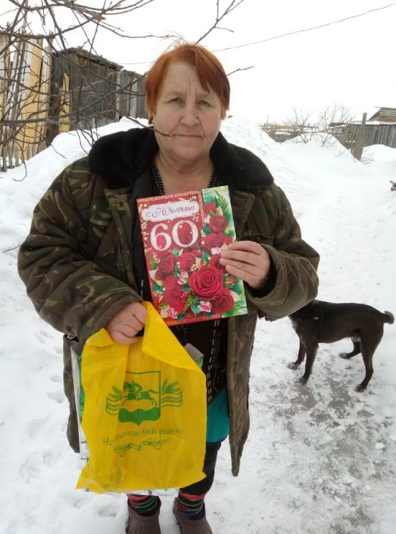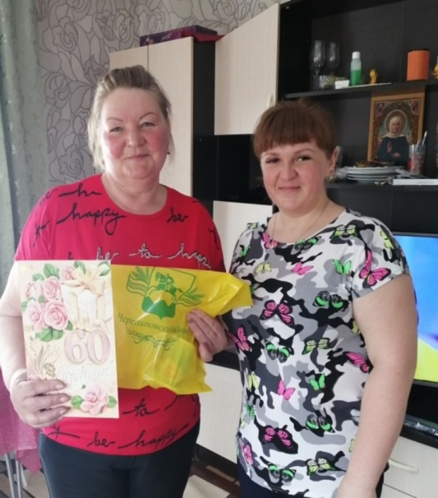

Шидловская Мария Патрушева

Фридриховна Наталья Григорьевна

Поздравляем от всей души с этой круглой датой!

Красивым женщинам мы годы не считаем —

Сердечно с юбилеем поздравляем

И красоту желаем не терять,

А вместе со здоровьем умножать!

Пусть счастье вас везде сопровождает,

А жизнь за мудрость щедро награждает

И силы, бодрости побольше вам дает.

Душа трепещет пусть, от радости поет!

И близкие пусть будут все здоровы,

Ведь это счастья нашего основа.

Успехов вам и вдохновения в труде,

Любви от всех и обожания везде!

Специалист по связям

с общественностью В.В. Шипилова.

*****

Зоткина Евгения Александровича, Ильиных Михаила Ивановича, Павлушину Ольгу Ивановну, Прохоренко Татьяну Васильевну, Синяк Ларису Анатольевну, Шмидт Виктора Архиповича

Желаем по жизни успехов,  
Зеленого света везде,  
Веселья, здоровья и смеха,  
Побед, достижений в труде.  
  
Пусть отдых заслуженным будет,  
Шумит океанский прибой,  
А самые близкие люди  
Всегда будут рядом с тобой.

*****

С 65 -летием

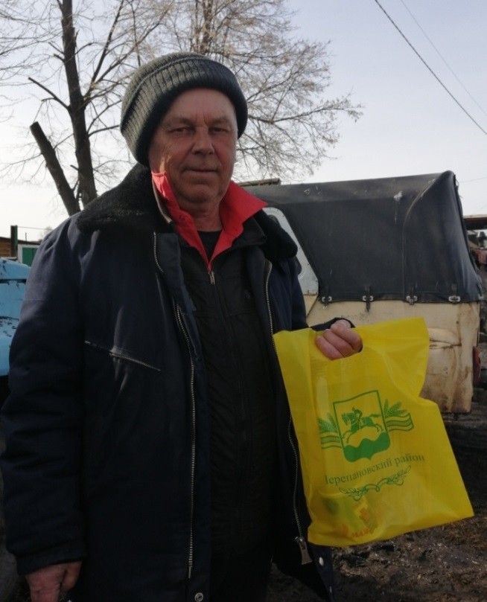

Овчинникова Александра Максимовича,

Соколову Валентину Николаевну

Ах, этот возраст необычный,

Уже не юный, но отличный,

И год от года интересней.

Не жизнь, а просто чудо-песня,

65! Как не отметить?!

С улыбкой день рожденья встретить,

Пусть юбилей Вам принесет

Еще один прекрасный год,

Здоровье крепким остается,

И солнце ласково смеется,

Мужчина расцветает чаще,

Когда становится он старше.

*****

Беляцкую Веру Алексеевну, Кулешову Валентина Ивановна, Таркова Алексея Григорьевича , Бобровскую Раису Васильевну

С Днём особенным сегодня

Вас поздравить мы спешим.

Пожелать хотим здоровья

И гармонии души.

Пусть уверенности в жизни

Прибавляют вам года,

Процветание отныне

С вами будет пусть всегда!

*****

С 70-летием

Яшину Любовь Васильевну

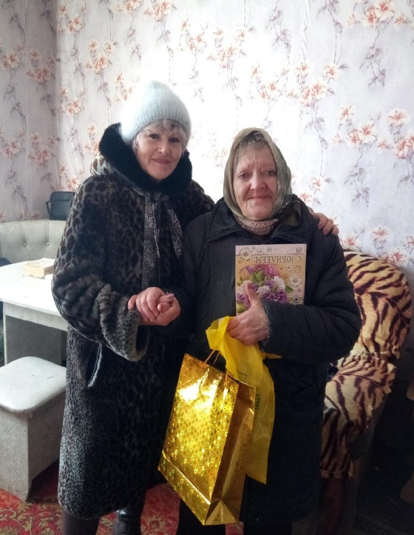

Сегодня, в день такой чудесный,  
Хотим вам очень пожелать,  
Чтоб неприятности исчезли,  
Чтоб в жизни все было на «пять»!



*****

Для чтения

Звездное небо всегда привлекало взоры людей, манило своей неизвестностью. Люди мечтали узнать о космосе как можно больше. Так началось время космических ракет, спутников, луноходов.

12 апреля 1961 года мечта людей о полете в космос сбылась - состоялся первый полёт человека в открытый космос, ставший одной из самых важных вех в истории всего человечества. 60 лет назад первый советский летчик-космонавт Юрий Алексеевич Гагарин сказал «Поехали!», открыв эру освоения человеком космического

пространства. Апрельским утром на корабле «Восток-1» он совершил

полет в космос. Полёт занял 1 час 48 минут (108 минут) и был осуществлён на космическом корабле «Восток-1». Старт выполнялся с космодрома Байконур, представляющий собой первый и крупнейший космодром в мире, расположенный на территории Казахстана.

12 апреля - праздничная дата истории человечества.

К памятной дате – 12 апреля 2021 г. была выпущена юбилейная медаль «60 лет полету Ю.А. Гагарина в космос».

Поздравляем всех, кто причастен к космонавтике, космической промышленности и вооружениям, а также всех читателей, всех граждан нашей космической державы, с этим знаменательным



*****

Первое апреля когда – то было праздником. Например, на Руси, еще до прихода Христианства, 1 апреля будили Домового. Люди верили, что этот добрый обитатель дома на всю зиму впадал в спячку, и чтобы к весне в доме снова кипела жизнь, нужно было разбудить хозяина. А как это сделать? Только с помощью веселых шуток, веселья, смеха и радости, благодаря которой Домовой просыпался. В этот день, по традиции, люди надевали самые нелепые одеяния, дурачились на всю катушку и устраивали веселые розыгрыши.

История этого праздника уходит в начало XIV века, когда французский король Карл XI перенёс Новый год с 1 апреля на 1

января. Большинство возражений не выразило, однако, некоторое количество староверов продолжали упрямо праздновать Новый год 1 апреля. Большинство, как всегда, потешалось над меньшинством.

А вот в России первоапрельские шутки появились при Петре I. Он и сам любил подшучивать над другими и не обижался, когда шутили над ним. И до сих пор мы неофициально отмечаем 1 апреля.

День смеха — не является каким-то торжественным и обязательным, но такой праздник позволяет пошутить друг над другом, провести вечер с друзьями и просто повеселиться, забыв о повседневных проблемах.

Стоит заметить, что 1 апреля не самый распространенный праздник, но все же довольно известный. И так здорово, что он наступает в солнечный весенний день – 1 апреля. Правда, еще это и День Птиц, который приносит к нам на крыльях весну. День Смеха для ребят - самый веселый праздник. Вот и в нашем селе ежегодно проводится этот замечательный и веселый праздник. В праздничном мероприятии задействованы как взрослые, так и дети, которые наряжаются в различных шутов, скоморохов, клоунов и проводят с ребятишками различные конкурсы, игры, фокусы, соревнования. Все первоапрельские шутки, розыгрыши, конкурсы стали в этот день для детей полным сюрпризом. На протяжении всего праздника ребят не покидало веселое, бодрое, позитивное настроение. Дети с удовольствием принимали активное участие в таких конкурсах и играх. В конце мероприятия детей зарядила энергией детская дискотека. День Смеха прошел весело и шумно.

Специалист по связям с общественностью

В.В. Шипилова.

*****

Редакционный Совет: О.А. Роговцева, Л.Н. Филиппи,

НМ. Апанасенко . Распространяется бесплатно, 90 экз, (на 26 листах)